NAPOTKI ZA DELO DOMA-USTVARJANJE (JUTRANJE VARSTVO)- 7. teden
Aleksandra Pogorevčnik: alexandra.pogorevcnik@gmail.com
Spoštovani starši in otroci!
Za nami je teden predaha, zdaj pa spet veselo na delo. Tukaj lahko najdete kaj ustvarjalnega in zabavnega.
- PRAVLJICA ZA DOBRO JUTRO
https://www.youtube.com/watch?v=jnfoArbsNXs&feature=youtu.be&fbclid=IwAR2ZOHI4SBuISIDvHX8sSD_fKr2id-Xnobj4iWdOPfLYPdmvpmg6MM3pEf8
MALI ČAROVNIK - Primož Suhodolčan

- PREDSTAVA MIŠKOLIN
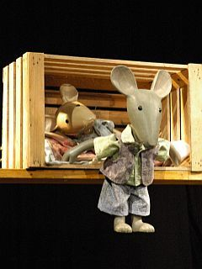
https://www.facebook.com/Mercator/videos/570866106880040/UzpfSTEwMDAwMDg1NjM4Nzk4OTo4OTMxODk2MTc3ODc0MDM/

- ZABAVNE IGRE Z OČKOM
https://www.facebook.com/archi1977/videos/10219302317801223/

- MALO SE RAZMIGAJMO – WEB VADBA MALI ŠPORTNIK
https://www.youtube.com/watch?v=gh0Bf2QyyZU&feature=youtu.be&fbclid=IwAR3SUeqn1OzocCLu2Wl9b6JVadyntvxBI__XTeqKB4kqbgLWD9HsGOjMs90

- OTROCI KUHAJO
Za konec pa še recept, ki ga lahko naredijo otroci s pomočjo odraslih…
VESELI SENDVIČI
Žabji sendvič

Sestavine:
kruhova bombica, hrenovka, kečap, solatni listi
Smeško sendvič
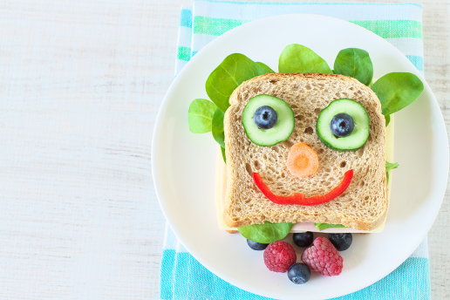
Sestavine:
pirin toast, sir, šunka, maslo, solata, korenje, kumara, rdeča paprika, borovnice

Uživajte z otroki v ustvarjanju, prosim pa vas za kakšno fotografijo, če boste uspeli kaj narediti.
VELIKO SE SMEJTE, IGRAJTE, DELAJTE ZA ŠOLO IN USTVARJAJTE TER OSTANITE ZDRAVI!
VESELE VELIKONOČNE PRAZNIKE!
Lep pozdrav,
Aleksandra Pogorevčnik

